

（深圳）

实验设计报告

开课学期： 第三学年秋季学期
课程名称： 操作系统
实验名称： XV6与Unix应用程序
实验性质： 课内实验
实验时间： 10.8 地点： T2608
学生班级： 计算机科学与技术10班
学生学号： 190111005
学生姓名： 倪洪达
评阅教师：
报告成绩：

实验与创新实践教育中心印制
2018年12月
- 回答问题
- 阅读sleep.c，回答下列问题
- 当用户在xv6的shell中，输入了命令“sleep hello world\n"，请问argc的值是多少，argv数组大小是多少。
答：argc的值为3，argv数组的大小是3.
- 请描述main函数参数argv中的指针指向了哪些字符串，他们的含义是什么。
答：argv的指针指向的是所有通过shell输入的字符串，不同的指令含义不同。
- 哪些代码调用了系统调用为程序sleep提供了服务？
答：exit(-1); sleep(ticks); exit(0);调用了sleep函数给程序sleep提供了服务。
- 了解管道模型，回答下列问题
- 简要说明你是怎么创建管道的，又是怎么使用管道传输数据的。
答：先声明一个长度为2的int类型的数组，如fd[2]，然后用函数pipe创建管道。使用管道传输数据，一般是在父进程中使用write函数将想要传递的数据从管道写入端fd[1]写入，在子进程中用read函数从管道读取端fd[0]中获取数据。
- fork之后，我们怎么用管道在父子进程传输数据？
答：在fork返回值为0的情况下（即子进程），使用read函数从管道读取端fd[0]中读取数据，即read函数的第一个参数设置为fd[0];否则（即父进程），使用write函数将待传递的数据从管道fd[1]端写入，即write函数的第一个参数设置为fd[1]。
- 试解释，为什么要提前关闭管道中不使用的一端？（提示：结合管道的阻塞机制）
答：以子进程不关闭管道为例，若在子进程退出之前未关闭管道写入端，则父进程可以继续写入管道，多次写入直到管道填充完毕以后，再写入的时候就会阻塞。

- 实验详细设计
- pingpong
使用pipe创建两个管道，其中一个父进程向子进程写，另一个子进程向父进程写。fork()以后，子进程先读后写，父进程先写后读，父子进程均在读完以后立即打印。子进程代码如下（父进程类似）：
if(pid == 0)
/*child*/
{
char* msg1 = "xxxx"; //先设置成一个任意值
char* msg2 = "pong";
close(fd1[1]);
close(fd2[0]);
read(fd1[0], msg1, sizeof(msg1));
printf("%d: received %s\n", getpid(), msg1);
write(fd2[1], msg2, sizeof(msg2));
exit(0);
}
- primes
先将2至35这34个自然数放在一个数组里。然后对这个数组进行递归，递归函数的另一个参数即数组当前有的数。每一次递归先判断数组中是不是只有一个数，是则打印并返回，否则打印出当前数组的第一个数，然后创建一个子进程和管道，在当前的父进程中写入当前数组里的所有数，在当前的子进程去掉第一个数的倍数，将剩下的数重新按顺序赋值给原数组。子进程代码如下：
int pid = fork();
if (pid == 0)
{
int t, i = 0, j = 0, count = 0;
close(fd[1]);
while (i < n)
{
read(fd[0], &t, 2);
if (t % p != 0)
{
a[j] = t;
j++;
count++;
}
i++;
}
trans(a, count);
exit(0);
}
- find
核心思路是在ls.c文件上进行修改。需要先设计一个fmtname函数用于把路径转化为文件名的字符串格式，和ls中略有不同，代码如下：
char* fmtname(char *path)
{
static char buf[DIRSIZ + 1];
char *p;

// Find first character after last slash.
for(p = path + strlen(path); p >= path && *p != '/'; p--);
p++;
memmove(buf, p, strlen(p) + 1);
return buf;
}
然后修改ls.c中的ls函数为find函数，使得输入的文件名和已存在的文件路径对应上的时候，输出该路径。由于可能不止一个符合的文件名，并且待查找可能在较深的子目录中，需要递归进行查找。从ls中修改后的switch代码如下：
switch(st.type){
case T_FILE:
if (strcmp(fmtname(path), input) == 0)
printf("%s\n", path);
break;

case T_DIR:
if(strlen(path) + 1 + DIRSIZ + 1 > sizeof buf){
printf("find: path too long\n");
break;
}
strcpy(buf, path);
p = buf + strlen(buf);
*p++ = '/';
while(read(fd, &de, sizeof(de)) == sizeof(de)){
if(de.inum == 0 || de.inum == 1 || strcmp(de.name, ".") == 0 || strcmp(de.name, "..") == 0)
continue;
memmove(p, de.name, strlen(de.name));
p[strlen(de.name)] = 0;
find(buf, input);
}
break;
}
- xargs
从标准输入中读取行并为每行运行一次指定的命令，且将该行作为命令的参数提供。核心思路是对字符串的处理和对字符指针的理解。需要将原命令中的字符指针和后来运行输入的字符指针放到同一个字符指针数组内。第一步即从shell的输入中获取echo之后的字符串，代码如下：
for (i = 0; i < argc - 1; i++)
{
str[i] = argv[i + 1];
}
其中，str为新建的字符指针数组，也是后续子进程exec的时候需要的参数。后续需要从shell输入中不断地读取字符，主要分为三类，换行符、空格以及其他字符。其中换行符和空格在处理的时候，需要视作新输入了一条命令。于是使用malloc和strcpy来对原str数组进行扩增，并且用new_str来储存最新读入的字符串，代码如下：
while(read(0, word, sizeof(word)) > 0)
{
new_i = i;
k = 0;
for (j = 0; j < strlen(word); j++)
{
if (word[j] == '\n')
{
str[new_i] = (char *)malloc(MAXARG);
strcpy(str[new_i], new_str);
memset(new_str, 0, MAXARG);
k = 0;
if(fork() == 0) exec(argv[1], str);
else wait(0);
}
else if (word[j] == ' ')
{
str[new_i] = (char *)malloc(MAXARG);
strcpy(str[new_i], new_str);
memset(new_str, 0, MAXARG);
new_i += 1;
k = 0;
}
else new_str[k++] = word[j];
}
}
exit(0);

- 实验结果截图

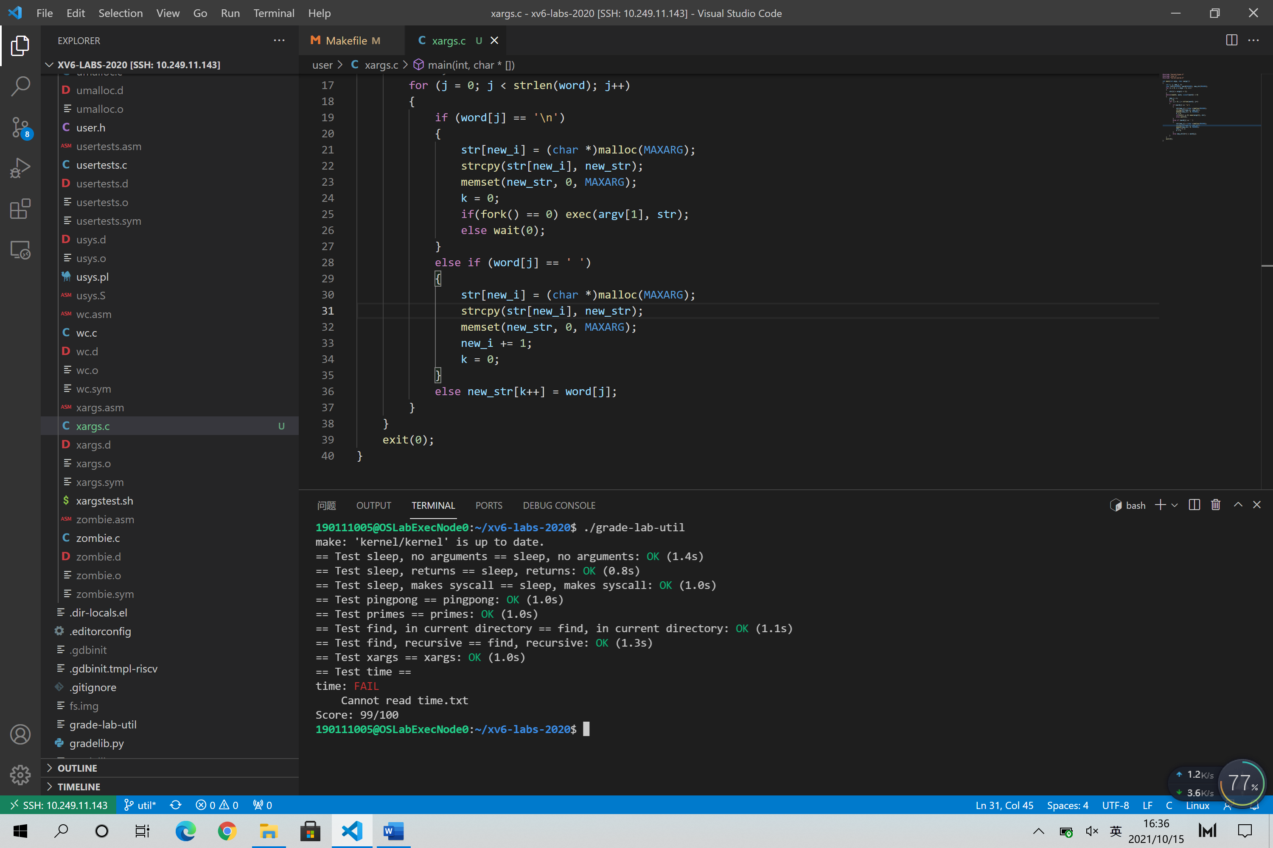

文件time.txt按照指导书提示并未成功，除此之外测试均通过。

